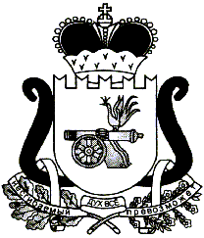
АДМИНИСТРАЦИЯ МУНИЦИПАЛЬНОГО ОБРАЗОВАНИЯ
«ЕЛЬНИНСКИЙ РАЙОН» СМОЛЕНСКОЙ ОБЛАСТИ

П О С Т А Н О В Л Е Н И Е

от 22.05.2018 № 351
г. Ельня

О внесении изменений в постановление Администрации муниципального образования «Ельнинский район» Смоленской области от 13.10.2015г. № 361

Администрация муниципального образования «Ельнинский район» Смоленской области
п о с т а н о в л я е т:

1. Внести в постановление Администрации муниципального образования «Ельнинский район» Смоленской области от 13.10.2015 № 361 «Об утверждении межведомственной комиссии» (в редакции постановления Администрации муниципального образования «Ельнинский район» Смоленской области от 21.03.2016 № 251, 19.02.2018 №146) следующие изменения:
1.1. Вывести из состава комиссии: Евграфову С.Д.
1.2. Ввести в состав комиссии: Савостьянову Юлию Николаевну – ведущего специалиста отдела жилищно-коммунального и городского хозяйства Администрации муниципального образования «Ельнинский район» Смоленской области и назначить членом комиссии.
2. Контроль за исполнением настоящего постановления возложить на заместителя Главы муниципального образования «Ельнинский район» Смоленской области В. И. Юркова.

Глава муниципального образования
«Ельнинский район» Смоленской области Н.Д. Мищенков

